ПРАКТИЧНЕ ЗАНЯТТЯ №5

Тема заняття: Практичне засвоєння роботи з об’єктом Window мови JavaScript

Теоретична частина

Об’єкт widow – це об’єкт клієнту найвищого рівня, зв’язаний з вікном браузера, в якому на комп’ютері клієнт мережі Інтернет – браузер відображає веб-сторінку. За допомогою методів об’єкту widow можна на веб-сторінках програмним шляхом відкривати і закривати різноманітні вікна. В JavaScript для звернення до об’єкту widow за цим об’єктом закріплене ім’я widow. Тому звернутися до властивостей і методів об’єкту можна за допомогою синтаксичних конструкцій:
window.ім’я_властивості, window.ім’я_методу(параметри).
Оскільки об’єкт widow є єдиним об’єктом на першому рівні ієрархії об’єктів клієнту він завжди передбачається за замовченням інтерпретатором мови JavaScript. Тому ім’я цього об’єкту можна не використовувати в складових іменах об’єктів клієнту і звертатися в скриптах до властивостей і методів об’єкту widow безпосередньо, за допомогою синтаксичних конструкцій:
ім’я_властивості, ім’я_методу([параметри]).
Деякі методи об’єкту widow наведені нижче в таблиці.

Метод об’єкту window | Що забезпечує
alert(параметр) | Відкриває діалогове вікно з повідомленням і кнопкою «ОК». Параметром методу є рядковий літерал текстового повідомлення. Як параметр методу можна використовувати ім’я змінної. У цьому випадку в діалогове вікно виводиться значення змінної.  При відкриванні вікна виконання скрипта зупиняється. При натисканні кнопки «ОК» вікно закривається і скрипт виконується починаючи з наступного оператора. Таким же чином працюють вікна, що відкриваються в скриптах методами confirm() і prompt().
open(параметри) | Відкриває нове вікно браузера не закриваючи поточного вікна.
close() | Закриває раніше відкрите методом open() вікно браузера.
confirm(параметр) | Відкриває вікно підтвердження з текстом повідомлення і клавішами «OK» і «Cancel» («Відміна»). При натисканні клавіші «OK» вікно закривається і метод повертає значення логічного літералу true. При натисканні клавіші «Cancel» вікно закривається і метод повертає значення логічного літералу false.
prompt(параметр) | Відкриває вікно запиту. У вікно виводиться текст рядка, що заданий як параметр методу. Вікно містить кнопку «ОК» і текстове поле форми, в яке користувач може вводити значення у вигляді літералів того чи іншого типу. При натисканні кнопки «ОК», вікно закривається і метод повертає значення, яке користувач увів до текстового поля форми. Значення повертається, як рядковий літерал.
Розглянемо більш докладніше методи об’єкту widow для створення вікон.
Створити нове вікно браузера на веб-сторінці можна за допомогою методу open(), який у загальному випадку, має наступний синтаксис:

ім’я_змінної_вікна=window.open("URL-адреса", "ім’я_для_зовнішніх _гіпертекстових_посилок", "параметри");.

Тут ім’я_змінної_вікна – є іменем вікна, через яке можна звертатися в скриптах до методів і властивостей об’єкту window; URL-адреса ‒ URL-адреса документу, що буде завантажений до вікна; ім’я_для_зовнішніх_гіпертекстових_посилок – визначає вікно з таким іменем у якості цілі для гіпертекстових посилок з інших HTML документів. Якщо в атрибуті target гіпертекстової посилки іншого документу вказати таке ім’я, то документ за цією посилкою буде завантажуватися у вікно з таким іменем, якщо воно вже відкрите методом open(). У випадку, коли ім’я для зовнішніх гіпертекстових посилок не використовується при створенні вікна, на місці цього параметра вказується пуста стрічка "". Третій параметр методу є списком параметрів вікна, який має наступний синтаксис:
параметр=значення, параметр=значення, …
Деякі параметри методу open() наведені в таблиці.
Параметр | Що забезпечує
width | задає ширину вікна в пікселях
height | задає висоту вікна в пікселях
left | задає зміщення вікна в пікселях відносно лівої сторони вікна браузера
top | задає зміщення вікна в пікселях відносно верхньої сторони вікна браузера
toolbar | якщо цей параметр дорівнює «yes» то виводить у вікні панель інструментів, якщо «no» не виводить. Працює, при наявності відповідних установок браузера для відображення панелі інструментів.
scrollbars | якщо цей параметр «yes» то показує лінійку прокрутки вікна, якщо «no» не показує. При відсутності цього параметру, якщо документ завантажений до вікна повністю не вміщується в ньому, браузер за замовченням створює лінійку прокрутки.
Наприклад

okno=window.open("CAR.jpg ", "", "width=400,height=300,left=500,top=200,toolbar=yes ");.

При виконанні цього оператора буде відкрите вікно розмірами 400х300 пікселів, зміщене на 500 пікселів вліво і на 200 пікселів вниз. У браузері, з відповідними установками, параметр toolbar забезпечить вікно з панеллю інструментів. У вікно буде виведено рисунок, графічний файл якого має URL – адресу CAR.jpg. При використанні метода ім’я об’єкту «window» можна не застосовувати.
Для закривання вікон, відкритих за допомогою методу open() використовується метод close(), застосування якого має наступний синтаксис:
ім’я_змінної_вікна.close();.
Метод забезпечує закривання вікна з іменем змінної вікна (фактично посилальним іменем вікна) через яке до нього відбувається звернення в скрипті. Вікно браузера, відкрите за допомогою оператора, наведеного вище, можна закрити за допомогою оператора
okno.close();.
Відкрити на веб-сторінці діалогове вікно повідомленням можна за допомогою методу alert(), який має наступний синтаксис:
window.alert("рядок");, можна alert("рядок");.
Наприклад
alert("Сьогодні понеділок");.
Методом confirm() об’єкту window можна створювати вікна підтвердження з текстовим повідомленням і двома кнопками «ОК» і «Cancel». На відміну від методу alert(), цей метод не тільки відкриває вікно, в яке виводиться повідомлення, але й повертає значення логічного літералу «true», при натисканні кнопки «ОК» і логічного літералу «false» при натисканні кнопки «Cancel». Створюється таке вікно за допомогою оператора, який має наступний синтаксис:
window.confirm("рядок"); або confirm("рядок");.
Наприклад
var x=confirm("Натисніть кнопку");.
Буде відкрите вікно підтвердження з повідомленням «Натисніть кнопку». При натисканні кнопки «ОК» змінна x отримає значення true, при натисканні кнопки «Cancel» змінна x отримає значення false.
Метод prompt() використовується для створення вікна запиту. Це вікно, зокрема, можна використати для передачі скриптам веб-сторінки вихідних даних, оскільки воно містить текстове поле форми, в яке ці дані можна увести. Відкрити вікно можна за допомогою оператору, який має наступний синтаксис:
window.prompt("рядок","значення");, можна prompt("рядок","значення");.
Вікно запиту містить текстове поле форми і кнопку «ОК». Першим параметром методу є рядок текстового повідомлення, яке буде виведене у вікно. Другий параметр, це значення, яке повертає метод prompt() при натисканні кнопки «ОК». Якщо не передбачається повернення ні якого значення, на місці другого параметра методу повинен стояти пустий рядок "".
Наприклад, при виконанні оператора
var x=prompt("Введіть числове значення",1.25);,
відкриється вікно запиту з повідомленням "Введіть числове значення". При натисканні на кнопку «ОК» вікна, змінній x буде передано значення рядкового літералу "1.25", а не дійсного числа 1.25, оскільки поле форми вікна є текстовим.
Це треба враховувати при використанні методу prompt() для введення вихідних даних у вигляд дійсних і цілих чисел для виконання скриптом арифметичних операцій. Згідно правилам перетворення типів даних при виконанні арифметичної операції складання «+», якщо один з операндів цієї операції має рядковий тип, то інший операнд перетворюється в рядковий і виконується операція конкатенації. Результатом операції є значення рядкового типу. Тому, якщо після оператора, наведеного вище виконати оператор
var y=x+2;,
то змінна y отримає значення рядка "1.252", тобто арифметична операція складання буде виконана неправильно. Слід зазначити, що інші арифметичні операції: віднімання «-», множення «*», ділення «/» будуть виконуватися правильно, оскільки операнд рядкового типу для цих операцій перетворюється в дійсний або цілий тип. Тому для запобігання неправильного виконання арифметичної операції складання, якщо її операнди передаються з текстових полів форм, їх можна помножити на одиницю. Це не змінює значення операнду і забезпечення його перетворення до числового типу дійсного або цілого. Тому, якщо наведений вище оператор присвоювання записати у вигляді
var y=1*x+2;,
то змінна y отримає правильне значення для операції арифметичного складання 3.25.
Об’єкт window має також властивості. Розглянемо деякі з них на прикладі вікна, створеного за допомогою оператора
oko=open("doc_1.html","ok1","width=900,height=600,top=400,left=600");.
Властивість closed повертає значення true, якщо вікно закрите і значення false, якщо відкрите. Наприклад, якщо вікно відкрите оператором наведеним вище, то оператор var x=oko.closed; присвоїть змінній x значення false. У випадку застосування до відкритого вікна послідовності операторів oko.close(); var x=oko.closed;, змінна x отримає значення true. За допомогою цієї властивості об’єкту window можна контролювати в скриптах стан вікон веб-сторінки.
Властивість name повертає або встановлює другий параметр методу open() ‒ «ім’я для зовнішніх гіпертекстових посилок». Якщо, наприклад, в скрипті з наведеним вище оператором присвоювання, який методом open() відкриває вікно з іменем змінної вікна oko виконати оператор var x=oko.name;, то змінна x отримає значення ok1.
У випадку застосування до вікна oko послідовності операторів
oko.name="wind4"; var x=oko.name;,
перший з яких встановить нове ім’я для зовнішніх гіпертекстових посилок, змінна x отримає значення wind4.
Властивість status виводить до рядка стану вікна рядковий літерал, вказаний у якості значення цієї властивості. Синтаксис при зверненні до вихідного вікна браузера, в якому відображається веб-сторінка, такий
window.status="рядок";, можна status="рядок";.
Наприклад, якщо веб-сторінка в HTML- коді має тег <body> з обробником подій onLoad
<body onLoad="window.status='Властивості і методи об’єкту window'">,
До рядка стану буде виведений текст «Властивості і методи об’єкту window».
При застосуванні властивості status до вікон, що відкриваються за допомогою методу open(), синтаксис такий
ім’я_змінної_вікна.status="рядок";.
Наприклад, для вікна, відкритого наведеним вище оператором присвоювання з методом open(), використання властивості status може бути таким:
oko.status="Вікно відкрите методом open()";.

Практична частина
Завдання до практичного заняття №5

Завдання 1. Створити веб-сторінку з трьома кнопками, що мають написи: «Показати рисунок», «Закрити вікно» і «Синус кута». Кнопки позиціонувати у верхньому правому куті вікна браузера. При натисканні кнопки «Показати рисунок» відкривається додаткове вікно браузера, в яке завантажується пуста веб-сторінка з фоновим рисунком, що не повторюється (окремо створити HTML код такої сторінки). При натисканні кнопки «Закрити вікно», вікно закривається. При натисканні кнопки «Синус кута» методом confirm() відкривається вікно з повідомленням «Виконати обчислення синусу ?». При натисканні кнопки «ОК» цього вікна, методом prompt() відкривається вікно з текстом «Введіть значення кута в градусах в поле форми». Після уведення значення кута і натискання кнопки «ОК», методом alert() відкривається вікно, в яке за текстом «Синус =» виводиться значення синусу кута, задане з точністю 4 цифри після десяткової крапки. Забезпечити перевірку уведення користувачем значення кута в поле форми. Якщо користувач не заповнив поле форми або увів в нього не числове значення методом alert() відкрити вікно з повідомленням «Значення кута не уведено». Дизайн веб-сторінки забезпечити на своє розуміння.
Можливий вигляд web-сторінки додатку згідно завданню 1 і фрагменти скриншотів, що ілюструють її роботу показані на рисунках нижче.
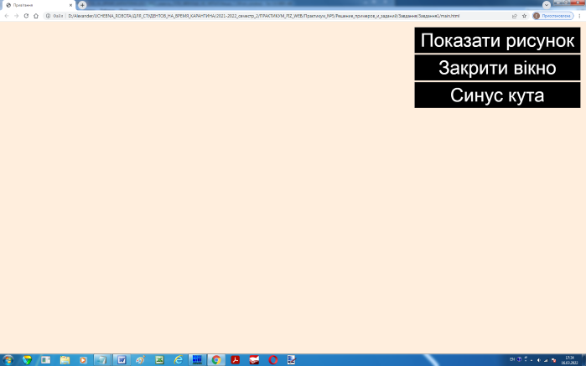
Рис. 1. Вигляд web- сторінки додатку, згідно завданню 1 після завантаження до вікна браузера і натискання кнопки «Закрити вікно»

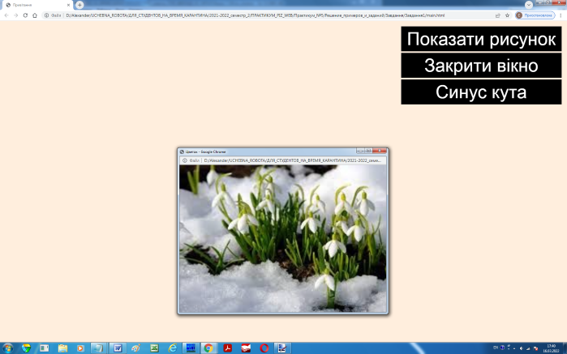
Рис. 2. Вигляд web- сторінки додатку після натискання кнопки «Показати рисунок»

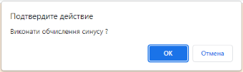 | 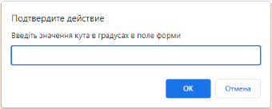
а | б
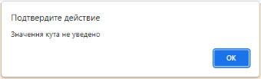 | 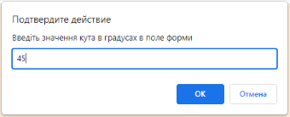
в | г
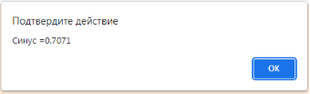
д
Рис. 3. Вікна, що відкриваються скриптом, який запускається при натисканні кнопки «Синус кута»: а – зразу після натискання кнопки «Синус кута»; б ‒ після натискання кнопки «ОК» вікна на рис. 3а; в ‒ після натискання кнопки «ОК» вікна на рис. 3б, г ‒ вікно з заповненим полем форми; д ‒ після натискання кнопки «ОК» вікна на рис. 3г

Завдання 2. Створити веб-сторінку для перегляду зображень. Сторінка у лівому куті вікна браузера повинна містити заголовок «Каталог зображень», нижче якого розташувати невпорядкований список гіпертекстових посилок, фрагментами яких є текст з назвами зображень. Кількість елементів списку 4 – 5. Нижче невпорядкованого списку в блоці, створеному за допомогою тегу <div> </div> розташувати дві кнопки з написами «Відкрити вікно перегляду» і «Закрити вікно перегляду». При натисканні кнопки «Відкрити вікно перегляду» зліва від невпорядкованого списку і кнопок повинно відкриватися вікно, в яке при клацанні на тексті гіпертекстових посилок будуть виводитися зображення на графічні файли яких зроблені посилки. При натисканні на кнопку «Закрити вікно перегляду», вікно перегляду повинне закриватися. У вихідному стані вікно перегляду повинне бути пустим. Дизайн веб-сторінки забезпечити на своє розуміння.
Нижче на рисунках наведені скриншоти, які ілюструють можливій дизайн web- сторінки застосунку і показують її функціонування.

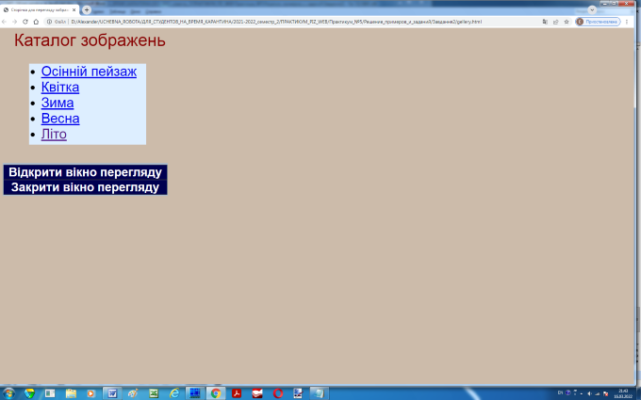
Рис. 4. Вигляд web-сторінки застосунку після завантаження і натискання кнопки «Закрити вікно перегляду»

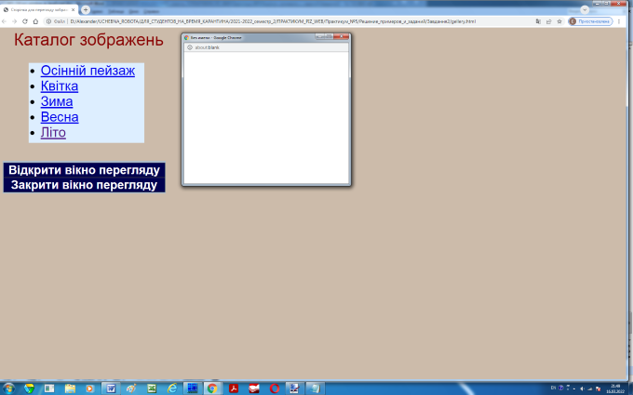
Рис. 5. Вигляд web-сторінки застосунку після натискання кнопки «Відкрити вікно перегляду»

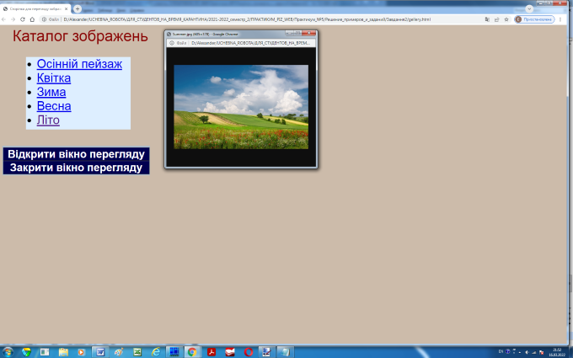
Рис. 5. Вигляд web-сторінки застосунку після клацання на гіпертекстовій посилці «Літо»

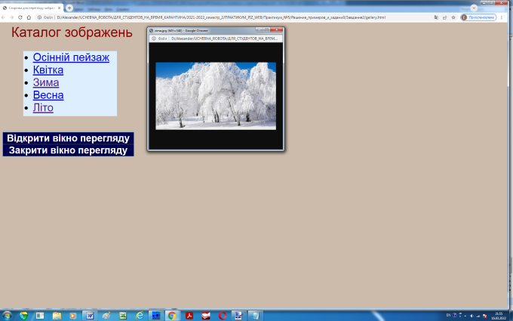
Рис. 6. Вигляд web-сторінки застосунку після клацання на гіпертекстовій посилці «Зима»

